附件:
图书馆外语学院资料室书架采购需求
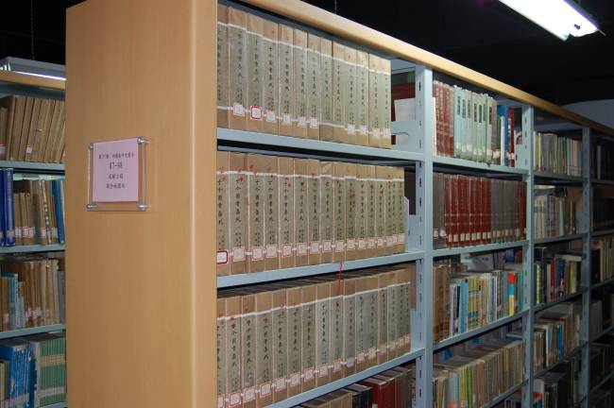
产品名称：钢木书架
数量：54节
规格：900*500*2200*6层双面

材质要求：
序号 |  | 部件名称 | 村料规格、产地说明 | 材料产地
密集架机械部分材料说明
1 | 钢  制  材  料 | 搁板 | 冷轧板ST-12 板厚≥1.0mm | 上海宝钢
2 | 钢  制  材  料 | 立柱 | 冷轧板ST-12 板厚≥1.5mm | 上海宝钢
3 | 钢  制  材  料 | 挂板 | 冷轧板ST-12 板厚≥1.2mm | 上海宝钢
4 | 钢  制  材  料 | 顶板 | 冷轧板ST-12 板厚≥1.0mm | 上海宝钢
5 | 钢  制  材  料 | 侧板 | 冷轧板ST-12 板厚≥1.0mm | 上海宝钢
6 | 钢  制  材  料 | 底盘 | 冷轧钢板厚2.0mm, | 上海宝钢
7 | 钢  制  材  料 | 面板 | 威盛亚防火板 板厚≥1.0mm | 上海
外表涂料要求：
要求：应采用高等级品牌的金属涂料。标明产地：
工艺要求：表面均采用亚光粉体涂料，涂层厚度实测值为70-80um。
光 泽 度：采用60°入射角，为50%-60%，符合GB1743-79标准；
表面硬度：符合GB6739-86标准；
耐冲击力：符合GB1732-79标准；柔韧性符合GB6742标准；
耐 水 性：将涂层试片浸泡于90℃热水中，8小时无变化，符合GB1733-79
标准：附着力符合GB9286标准；
耐酸雾性：将涂层试片放置于含盐水蒸汽环境中，250小时无变化，符合
JISS400-7.8标准。
柔 韧 性：≤5mm 杯突实验＞6mm

